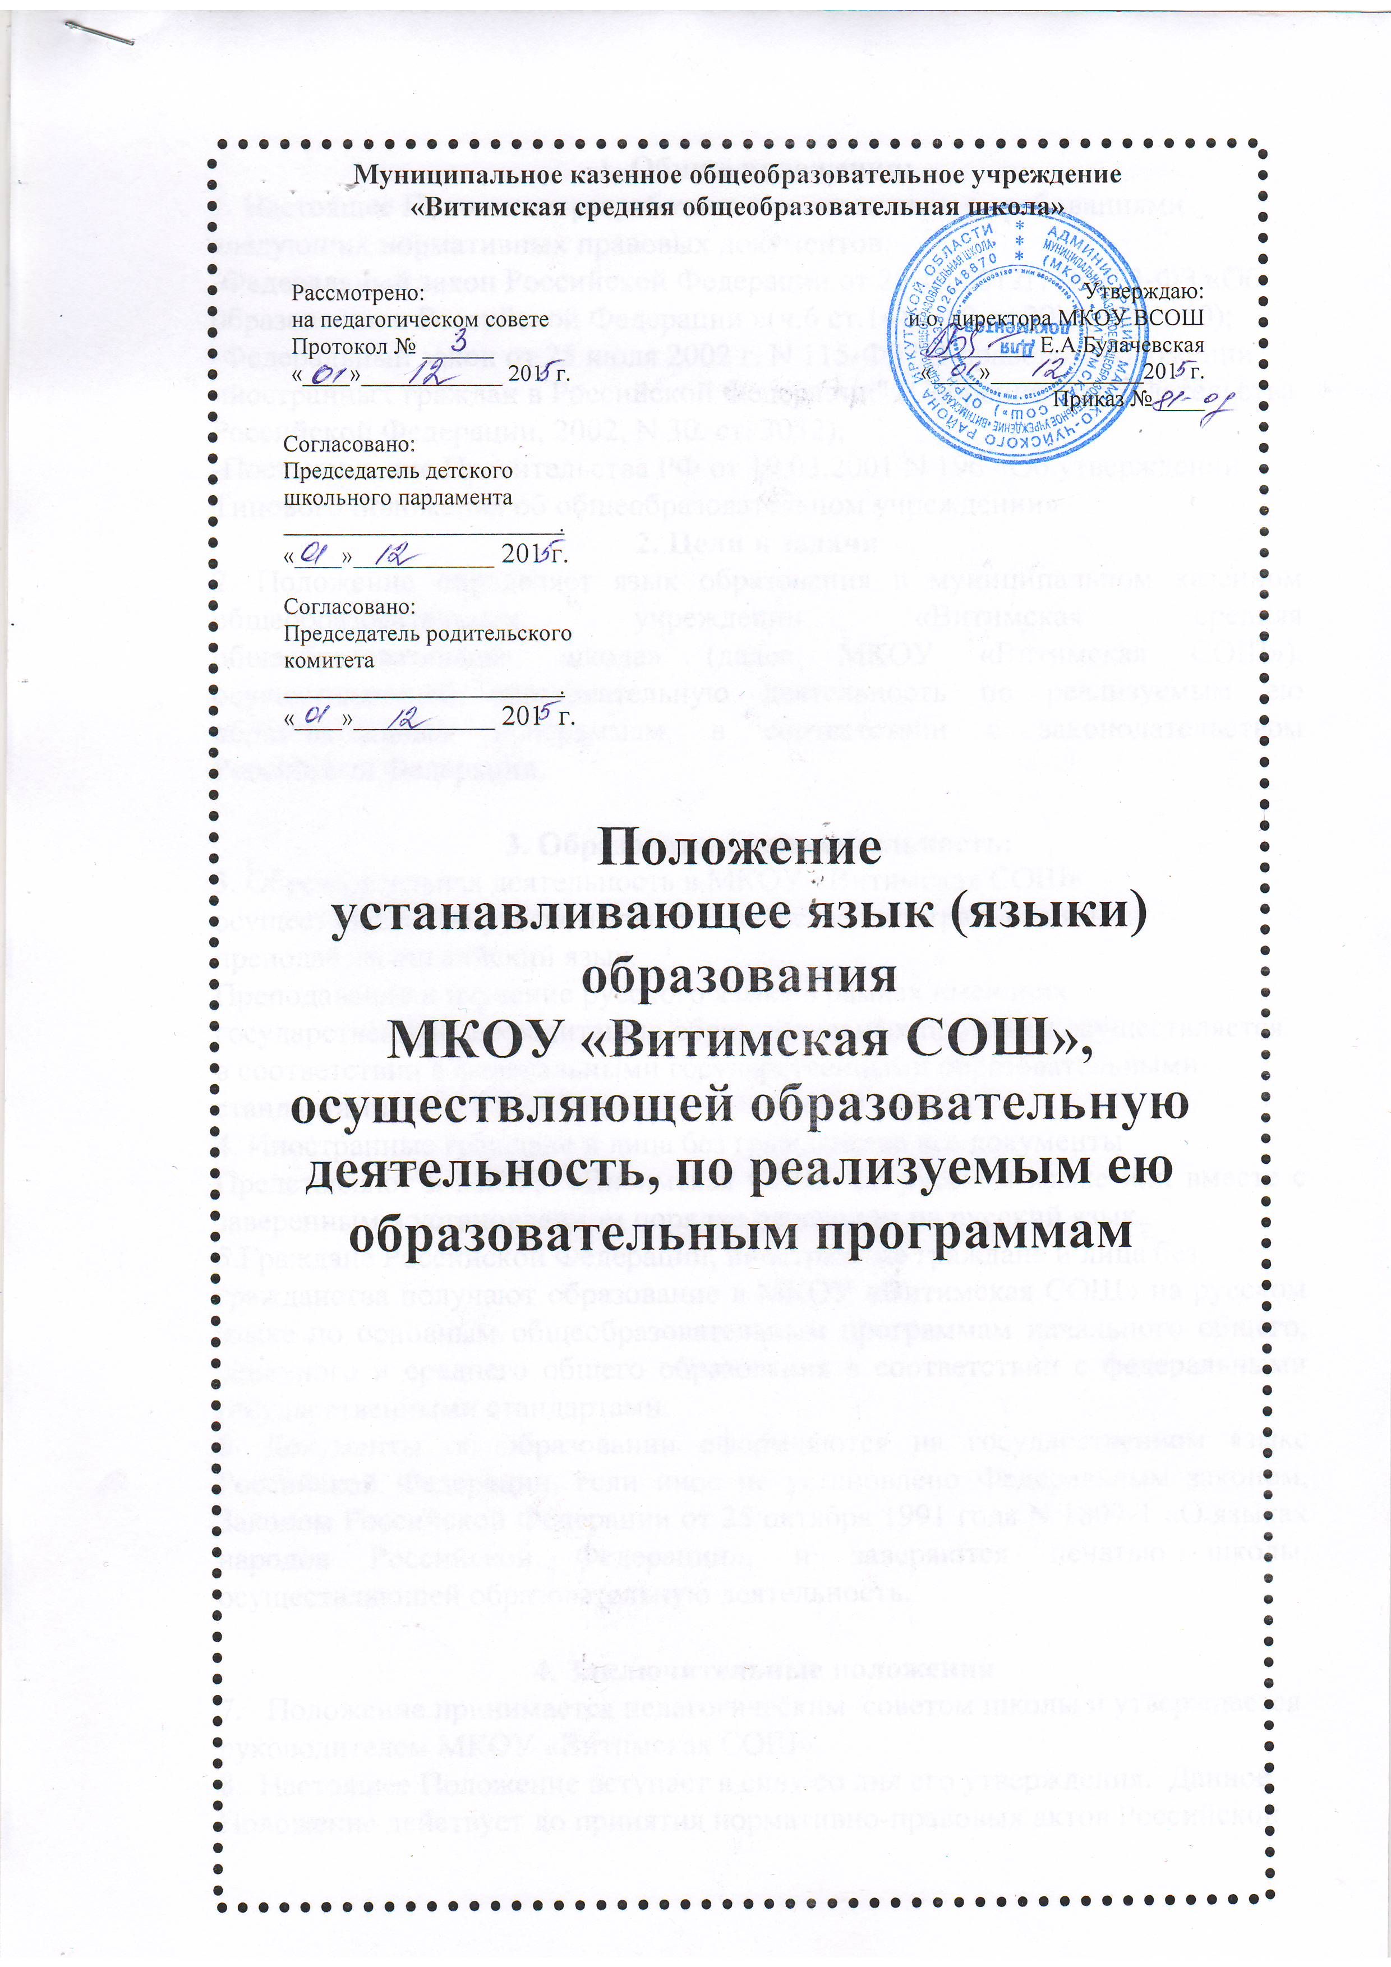
Муниципальное казенное общеобразовательное учреждение
«Витимская средняя общеобразовательная школа»

Положение
устанавливающее язык (языки) образования
МКОУ «Витимская СОШ»,
осуществляющей образовательную деятельность, по реализуемым ею образовательным программам

Утверждаю:
и.о. директора МКОУ ВСОШ _________ Е.А.Булачевская «____»_____________201 г.
Приказ № ____
Рассмотрено:
на педагогическом совете Протокол № ______ «____»____________ 201 г.
Согласовано:
Председатель детского школьного парламента
.
«____»____________ 201 г.

Согласовано:
Председатель родительского комитета
.
«____»____________ 201 г.

1.Общие положения.
1. Общие положения:
1. Настоящее Положение разработано в соответствии с требованиями
следующих нормативных правовых документов:
-Федеральный закон Российской Федерации от 29.12.2012г. No273-ФЗ «Об
образовании в Российской Федерации »(ч.6 ст.14); (ч.2 ст.29); (ч.2 ст.60);
-Федеральный закон от 25 июля 2002 г. N 115-ФЗ "О правовом положении
иностранных граждан в Российской Федерации" (Собрание законодательства
Российской Федерации, 2002, N 30, ст. 3032);
-Постановление Правительства РФ от 19.03.2001 N 196 «Об утверждении
Типового положения об общеобразовательном учреждении».
2. Цели и задачи
2. Положение определяет язык образования в муниципальном казенном общеобразовательном учреждении «Витимская средняя общеобразовательная школа» (далее МКОУ «Витимская СОШ»), осуществляющей образовательную деятельность по реализуемым ею образовательным программам, в соответствии с законодательством Российской Федерации.

3. Образовательная деятельность:
3. Образовательная деятельность в МКОУ «Витимская СОШ» осуществляется на русском языке. В качестве иностранного языка преподаётся английский язык.
Преподавание и изучение русского языка в рамках имеющих
государственную аккредитацию образовательных программ осуществляется
в соответствии с федеральными государственными образовательными
стандартами.
4. Иностранные граждане и лица без гражданства все документы
Представляют в МКОУ «Витимская СОШ» на русском языке или вместе с заверенным в установленном порядке переводом на русский язык.
5.Граждане Российской Федерации, иностранные граждане и лица без
гражданства получают образование в МКОУ «Витимская СОШ» на русском языке по основным общеобразовательным программам начального общего, основного и среднего общего образования в соответствии с федеральными государственными стандартами.
6. Документы об образовании оформляются на государственном языке Российской Федерации, если иное не установлено Федеральным законом, Законом Российской Федерации от 25 октября 1991 года N 1807-1 «О языках народов Российской Федерации», и заверяются печатью школы, осуществляющей образовательную деятельность.

4. Заключительные положения
7. Положение принимается педагогическим советом школы и утверждается руководителем МКОУ «Витимская СОШ».
8. Настоящее Положение вступает в силу со дня его утверждения. Данное Положение действует до принятия нормативно-правовых актов Российской Федерации, устанавливающих иной порядок обеспечения учебниками и учебными пособиями обучающихся в образовательных учреждениях;
9. После внесения изменений в настоящее Положение или принятие его в новой редакции предыдущая редакция Положения утрачивает силу.

10.С целью ознакомления родителей (законных представителей) обучающихся с настоящим Порядком МКОУ «Витимская СОШ» размещает его на информационном стенде в МКОУ «Витимская СОШ» и (или) на официальном сайте МКОУ «Витимская СОШ» в информационно-телекоммуникационной сети «Интернет» .

